**Facultad de ingeniería de la UBA**

**Materia:** Análisis numérico

**Curso:** nº05

**Trabajo práctico nº2: “Métodos numéricos aplicados a la ingeniería en procesos”**

**Grupo:** nº 22

**Integrantes:**

* *Callalli, Nahuel 101242*
* *Bonfil, Lucas 101076*

**Año:** 2019

**Cuatrimestre:** 1°

**Fecha de entrega: 03/07/2019**

**Objetivo:**

En este informe se estudiara la evolución de la temperatura de un cuerpo en medio de su tratamiento térmico.

Se aplicaran métodos de diferenciación numérica para obtener los resultados y realizaran comparaciones en base a sus resultados.

**Introducción:**

Asumiremos que la temperatura dentro del cuerpo es idéntica para todo punto. Por lo que la transferencia de temperatura se dará únicamente por convección y radicación.

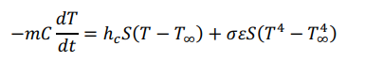De esto obtenemos que la temperatura será:

Donde:

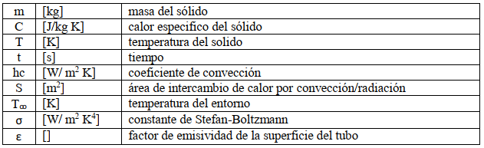

En particular la temperatura del entorno será la del horno y este estará dividido en dos áreas, una con una T1 y otra con T2:

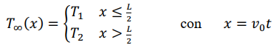

Los cuerpos irán avanzando de a poco entre bolsillos. De esta forma el avance será discreto pero para simplificar el problema linealizáremos la velocidad:



El cuerpo a calentar será un cilindro y de esta forma con la geometría podemos obtener la masa de este cuerpo:



Se nos dieron tanto los parámetros del cilindro como los parámetros del horno:

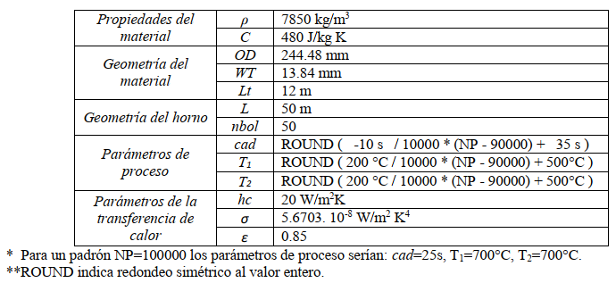

Como numero de padrón usaremos el 101076

Con esto se obtiene:

T1=T2=995,15ºC.

Cadencia=24 s.

**Informe:**

1) En esta parte no tendremos en cuenta el término radioactivo de modo que la ecuación a resolver será:



Consideraremos que la temperatura del horno es constante en todo punto por lo que T1=T2. De esta forma se puede obtener la solución analítica al problema:



De este modo al aplicar el método de Runge-Kutta de orden cuatro y el método de Euler se obtuvo:

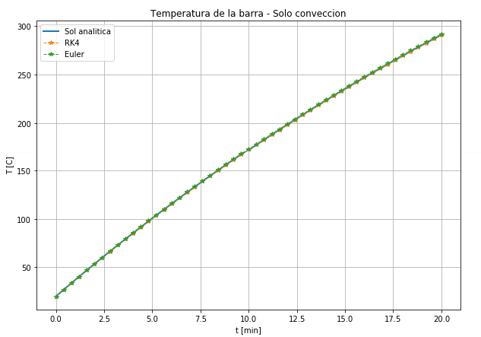

Se puede ver como ambos métodos logran prácticamente se superponen a la solución analítica. Para poder decidir que método logra mejor aproximación graficaremos los errores relativos de estos respecto a la solución analítica.

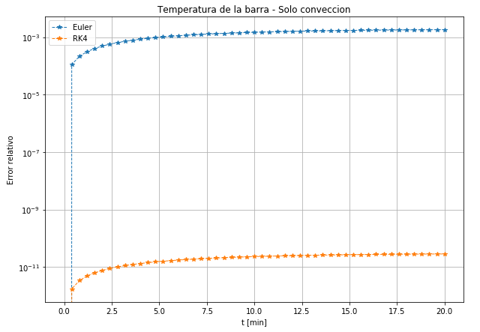

De este modo si se puede apreciar la diferencia entre el método de Runge-Kutta y el método de Euler. Es por esto que podemos afirmar que el método de Runge-Kutta logra menor error relativo por lo que será este el que utilicemos para futuras aproximaciones.

2) Ahora resolveremos la ecuación diferencia que se nos dio originalmente (con el termino de radiación). Se obtuvo:

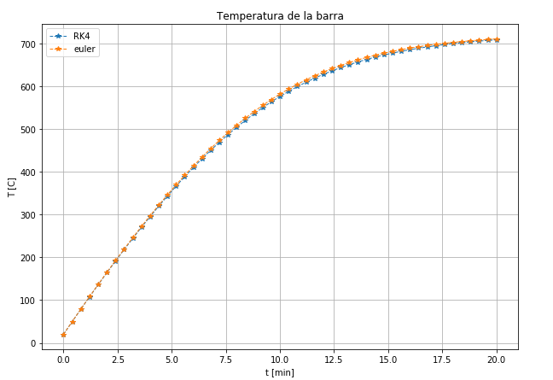

La curva dista demasiado de la obtenida anteriormente por lo que se hará una comparativa entre la nueva curva y la solución analítica de la ecuación diferencial sin radiación. Debido a que en la comparativa anterior se pudo ver claramente que con el método de Runge-Kutta el error se reduce muy claramente utilizaremos este para realizar la comparativa. Se obtuvo:

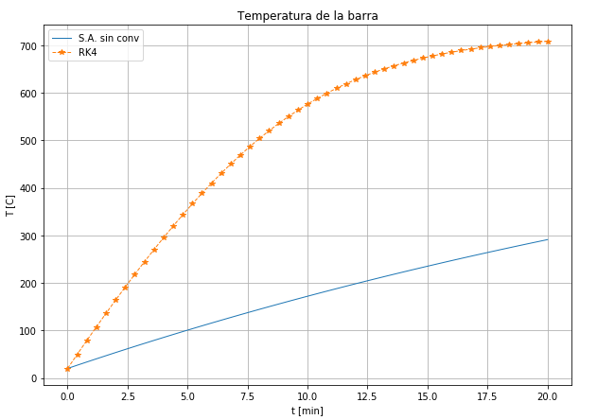

Queda claro que no se puede despreciar el término radioactivo. De este modo utilizaremos la curva obtenida con el método de Runge-Kutta para realizar las mediciones necesarias.

Con estos valores obtenidos se pueden conseguir tanto el Soaking (SK: que es el tiempo durante el cual el cilindro se encuentra en los mayores valores de temperatura) como la temperatura de Soaking (Tsk: que es la temperatura promedio del cilindro en el tiempo en que se mantiene en los mayores niveles de temperatura).

Tomaremos como Soaking el tiempo en el cual es cilindro está en el intervalo entre la temperatura máxima y 10º menos que la temperatura máxima.

Para obtener el Tsk se realizara el promedio de temperaturas en el intervalo de SK.

Se obtuvo:

Soaking = 2 min.

Temperatura de Soaking: 704,28ºC.

3) Obtenido la temperatura de Soaking se buscara extender el tiempo de Soaking a 10 minutos manteniendo la temperatura de Soaking. Se nos dio un margen de error en el Soaking de 0,5 minutos. De este modo el objetivo será obtener:

Soaking=10 min.

Temperatura de Soaking: 704,28 ºC.

Se probara manualmente posibles valores de T1 y T2 para llegar a este objetivo. Se obtuvo:

T1=804 ºC.

T2=706,38 ºC.

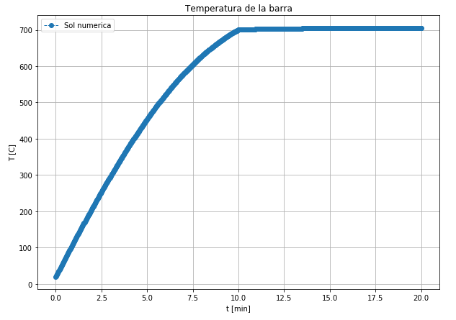

De este modo el los valores de interés obtenidos fueron:

Soaking: 10,16 min.

Temperatura de Soaking: 704,28ºC.

4) A partir de los resultados del punto anterior se nos pidió mejorar la producción en un 5%. En otras palabras se nos pidió aumentar la velocidad de producción en un 5% lo que implica variar la velocidad a la que avanza el cilindro:

$V_{estandar}$ = 0.04166 🡺 = * 105/100=0.04375

Con este nuevo valor se procederá a volver a probar T1 y T2 para obtener nuevamente el tiempo de Soaking y la temperatura de Soaking.

De este modo se obtuvo:

T1=810ºC.

T2=708,4ºC.

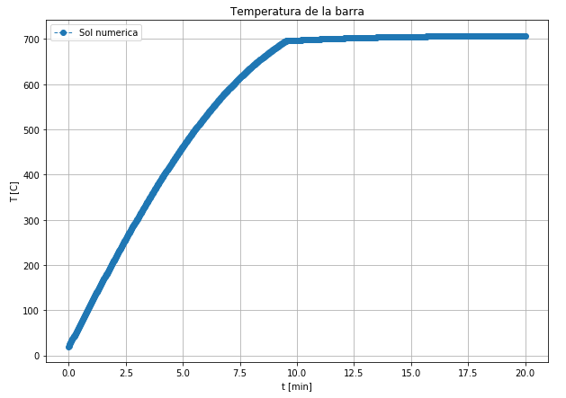

Con estos nuevos valores de temperatura en el horno los parámetros finales son:

Soaking: 9,88 min.

Temperatura de Soaking: 704,285ºC.

Dado que no habían mayores especificación consideramos como error permitido para el Soaking los mismos que en el punto anterior.

5) Se nos pidió automatizar la búsqueda de las temperaturas. Una vez realizado esto se nos dio a resolver una problemas similares al punto 3 pero utilizando el método automatizado. Se obtuvo:

